扇形求交

1，所有的角度位于[ 0，360 ]，当角度为小于0或者大于360，变换到合法区间中。

所有扇形区域为：

[ r1, r2 ], [ r2, r3] …

2，下面这个柱状图分析：

扇形，挤出，分层，随机体分布

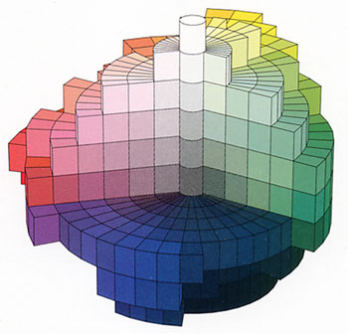

再加上一个颜色渐变：从上到下是从白到黑